ГБПОУ РО «РИПТ»

Практическая работа
по дисциплине
ОДП.02 Информатика
группа № 16_
по теме:
СРЕДСТВА СОЗДАНИЯ И СОПРОВОЖДЕНИЯ САЙТА

19.06.2020


Тема 5.1. Технические и программные средства телекоммуникационных технологий
Тема урока: практическая работа № 43. Средства создания и сопровождения сайта.

Цель урока: выработать практические навыки работы при создании и сопровождении сайта.
Задачи урока:
Образовательные:
  - совершенствование навыков работы и повышение интереса к современным компьютерным технологиям;
  - расширение понятийной базы по учебному предмету за счет включения в нее новых элементов;
Воспитательные:
  - повысить уровень информационной культуры студентов;
  - воспитание самостоятельности.
Развивающие:
  - развитие умения анализировать и систематизировать поступающий поток информации;
  - развивать навыки самоконтроля поведения и внутреннего состояния;
  - развитие активной жизненной позиции; устойчивого интереса к профессии, стремление повышать свой профессиональный уровень, ответственность за выполняемую работу;
  - использование полученных знаний при решении различных производственных заданий;
  - развитие познавательного интереса, памяти, внимательности, логического мышления.

Тип урока: урок применения практических навыков

Оборудование, приборы, аппаратура, материалы: персональный компьютер, программа Windows.

Ход работы.

Перед тем как приступить к созданию собственного сайта, следует ответить на несколько вопросов:
Каким будет мой первый проект? С какой целью разрабатывается web- ресурс? Прежде чем взяться за серьезную разработку, необходимо оценить свой первоначальный потенциал. Полное отсутствие навыков должно привести вас к мысли о том, что следует начать с чего-то очень простого, например со странички о себе, о своем учебном заведении и т.п.
Какова целевая аудитория будущего проекта? При разработке сайта следует учесть возрастные категории людей, которые будут заходить на ресурс. Если сайт рассчитан на посещение студенческой аудитории, то она будет более взыскательна к его дизайну, мультимедийным и анимационным эффектам. Взрослые люди должны оценить простоту перемещения по страницам, расширенный, постоянно обновляющийся контент. Крайне желательно добиться такого наполнения, чтобы у человека, посетившего сайт, возникло желание добавить его в группу Избранное своего браузера.
Смогу ли я поддерживать созданный сайт? Важный вопрос. Первоначальное желание создать уникальный проект может обернуться тем, что в сети появится еще несколько недоделанных страниц. Создание сайта потребует много времени не только на этапе его разработки, но и постоянного внимания, измеряемого годами.
Смогут ли пользователи воспользоваться моим ресурсом? Дело в том, что многообразие вычислительной техники (стационарные компьютеры, ноутбуки), программного обеспечения (различные версии операционных систем, браузеров), мобильных устройств (телефоны, планшеты) приводит к тому, что содержание вашего сайта может отображаться иначе, чем вы планировали.
Ответив на все вопросы, можно заранее создать структурную схему будущего сайта на обычном листе бумаге. Обычно сайт имеет уровневую структуру, поэтому следует продумать дизайн главной и второстепенных страниц, заголовки, навигацию (переходы между страницами).
Когда предварительная работа закончена, надо определиться с методом создания сайта. Из трех вышеперечисленных путей создания web-ресурсов мы исключим первый. Два других позволят рассмотреть и приобрести соответствующие навыки и выступить в качестве разработчиков собственных проектов.

Практикум
Средства создания и сопровождения сайта
Рассмотрим технологию разработки простого сайта, целью создания которого является публикация в сети Интернет нескольких страниц, рассказывающих о человеке, его увлечениях и т.д. Такие сайты называются персональными. Создать их можно с помощью одного из бесплатных хостингов, перечисленных в параграфе 5.3. Достоинствами такого способа являются:
- - отсутствие денежных затрат на создание и размещение сайта в сети;
- - при полном отсутствии навыков работы в области создания web-страниц можно создать свой собственный ресурс.
В качестве недостатков следует отметить:
- - на страницах вашего сайта будут постоянно присутствовать рекламные баннеры (англ, banner — флаг, транспарант — графическое изображение рекламного характера) провайдера;
- - адрес вашего сайта будет иметь доменное имя третьего уровня. Так, например, на платном хостинге адрес сайта мог бы иметь имя www.moi.ru, на бесплатном он будет называться, как www.moi.ucoz.ru;
- - на бесплатном хостинге вы не сможете использовать базы данных, не будут поддерживаться некоторые типы скриптов. Скрипт — это код, созданный на объектно-ориентированном языке программирования JavaScript и используемый для поддержки интерактивности web-страниц.
Перейдем на сайт www.narod.ru и щелкнем на ссылке Создайте свой сайт. Далее следует выбрать ссылку Зарегистрироваться. Откроется окно, представленное на рис. 1.
Прежде всего, следует заполнить поля Имя и Фамилия. Поле Логин является, по сути, именем вашего будущего сайта, поэтому надо обратить на него особое внимание. К сожалению, назвать сайт заранее запланированным именем вряд ли удастся из-за огромного количества уже существующих имен сайтов, а оно должно быть уникальным. Поэтому, когда пользователь вводит имя в поле Логин, программа идентифицирует его и сообщает либо о том, что такой логин уже занят, либо — свободен. Сейчас, в рассматриваемом примере, удалось выбрать имя будущему проекту obuchenieweb.narod.ru, что по смыслу должно ассоциироваться с той темой, которая изучается в настоящий момент — обучение web-технологиям.
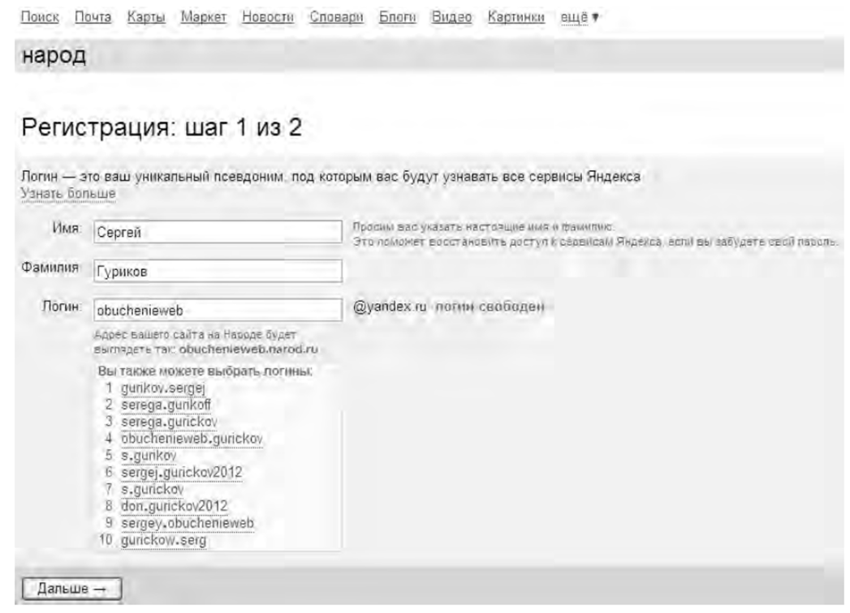
Рис. 1. На первом шаге выбирается имя будущего web-pecypca
После нажатия на кнопку Дальше откроется окно, представленное на рис. 2.
Регистрация: шаг 2 из 2
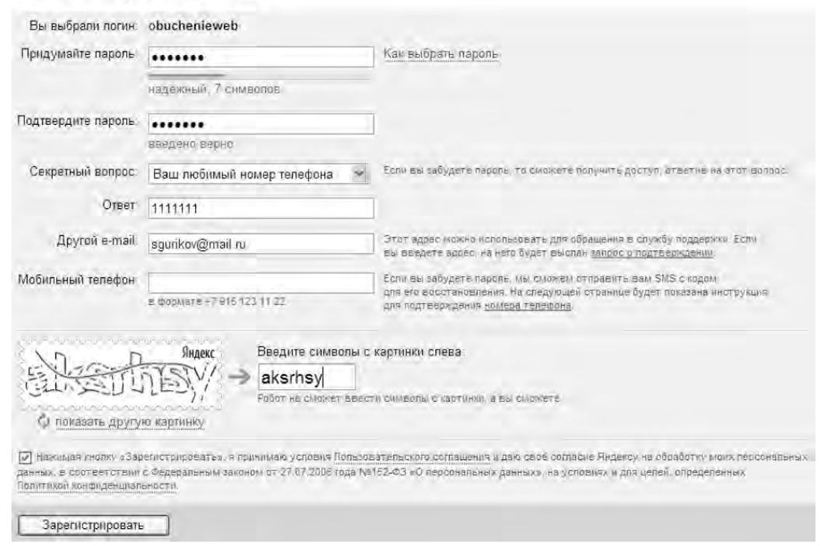
Рис. 2. На втором шаге определяется пароль
На втором шаге Мастера определяемся с паролем (программа сообщит о степени его надежности), секретным вопросом, с помощью которого можно будет восстановить забытый пароль, и нажимаем кнопку Зарегистрировать.
Программа выдаст сообщение об окончании регистрации (рис. 3), после чего можно выбрать ссылку Начать пользоваться сервисом Народ.
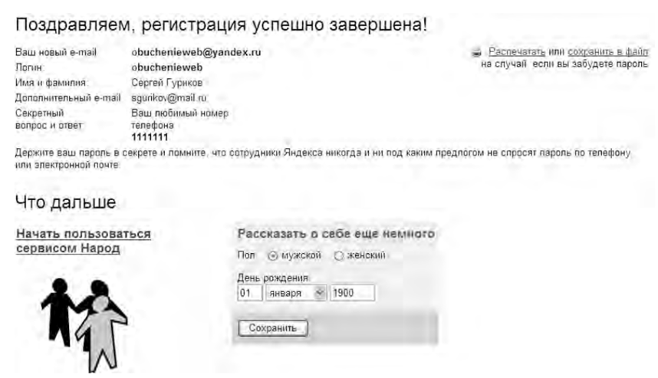
Рис. 3. Завершение регистрации
В следующем окне следует выбрать кнопку Создать сайт, после чего программа предложит выбрать один из четырех вариантов создания сайта, а именно:
- - коммерческий;
- - персональный;
- - фан-клуб;
- - оригинальный.
В соответствии с нашей целью остановим свой выбор на категории — Персональный и нажмем кнопку Дальше. Следующий шаг достаточно «ответственный» — мы должны выбрать название сайта, его логотип и первоначальный набор страниц. Подобная ситуация представлена на рис. 4. Однако в дальнейшем вы сможете удалить выбранные страницы, изменить логотип и т.д.
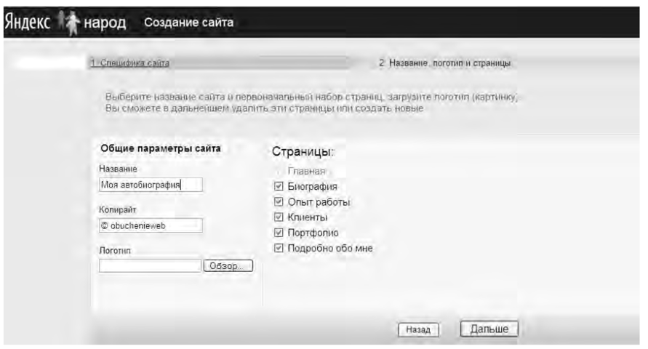
Рис. 4. Выбор будущих страниц персонального сайта
Немаловажную роль играет не только информация, размещенная на сайте, но и дизайн отдельных страниц. Этому посвящен следующий этап — программа помогает определиться с макетом и дизайном страниц, причем, как и на предыдущем шаге, сделанные изменения впоследствии можно отменить (рис. 5).
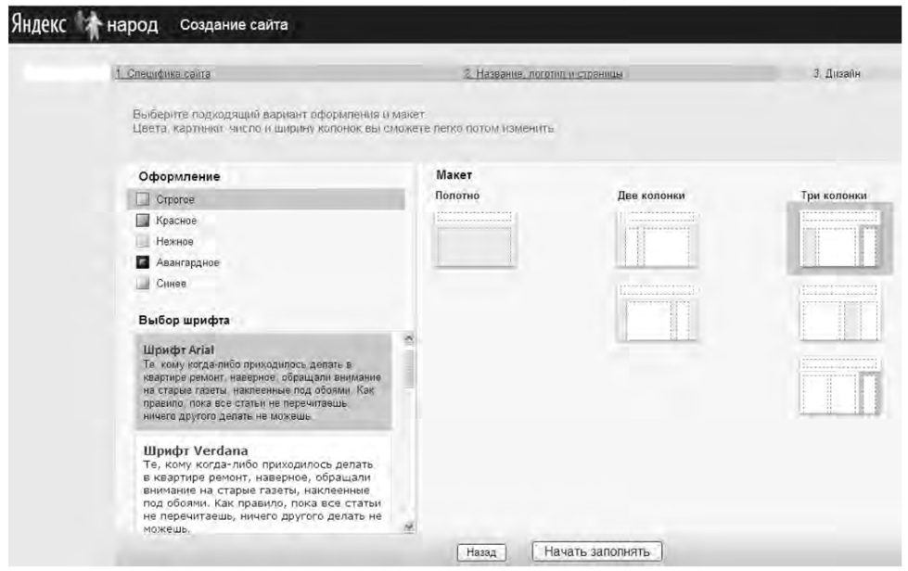
Рис. 5. Выбор макета сайта
Кнопка Начать заполнять позволяет перейти в режим Конструктора сайта. Его внешний вид представлен на рис. 6.
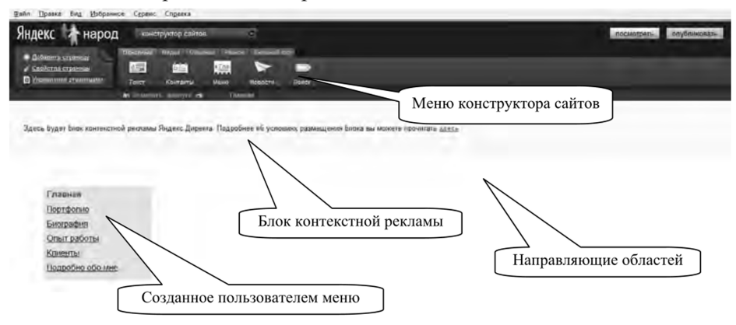
Рис. 6. Режим Конструктора сайтов
Конструктор позволяет построить сайт из отдельных блоков. Такими блоками являются Меню, Новости, Поиск, Контакты, Фотогалерея и т.д. Для размещения блока его нужно выбрать мышью и перетащить на страницу. Страница имеет пунктирные направляющие, которые позволяют определить ту или иную область. На рис. 7 представлен блок Текст. Панель инструментов блока позволяет форматировать текст с помощью уровней, выравнивать его, оформлять маркированный и нумерованный список. Кроме того, можно вставить текст непосредственно из редактора Microsoft Word, добавить видеоклип и картинки.
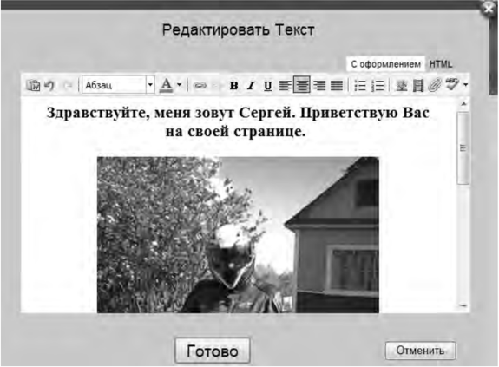
Рис. 7. Блок Текст. Добавлена фотография
Кнопка Проверить орфографию позволит проверить набранный текст на наличие ошибок.
Изменения, сделанные пользователем, автоматически сохраняются. Кнопка Посмотреть, расположенная в правом верхнем углу Конструктора, играет роль кнопки предварительного просмотра, окончательное сохранение происходит при нажатии на кнопку Опубликовать. Следует учесть, что в верхней части страницы находится блок контекстной рекламы, который невозможно удалить либо разместить в нем какие-либо собственные данные.
Существенную помощь начинающему могут оказать сведения по работе с программой, которые можно получить при нажатии на кнопку Помощь. Именно поэтому мы не будем подробно описывать назначение отдельных блоков, действия по управлению файлами, организацию поиска на сайте и т.д.
Пример главной страницы персонального сайта приведен на рис. 8.
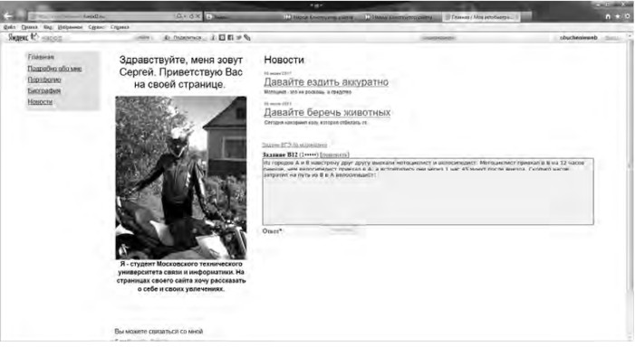
Рис. 8. Создана главная страница сайта

Итак, мы завершили изучение методов создания и сопровождения сайтов, рассмотрев теоретические и практические вопросы этой интереснейшей части телекоммуникационных технологий.
Контрольные вопросы и задания
1. Каковы достоинства и недостатки бесплатных хостингов?
2. Какие способы публикации сайтов вам известны?
3. Выполните регистрацию на любом бесплатном хостинге и создайте собственную персональную страницу или страницу виртуальной фирмы или страницу своей любимой музыкальной группы (артиста). Web-адрес страницы отправьте на адрес электронной почты преподавателя.

Литература
- Цветкова М.С., Хлобыстова Н.Ю. «Информатика»: учебник. – М. «Академия», 2017.
- Цветкова М.С., Хлобыстова Н.Ю. «Информатика»: практикум. – М. «Академия», 2017.
- Электронная библиотека Book.ru:
Угринович Н.Д. Информатика (для СПО), КноРус, 2018.
Угринович Н.Д. Информатика. Практикум (для СПО), КноРус, 2018
4. Астафьева Н.Е., Гаврилова С.А., Цветкова М.С. Информатика и ИКТ: Практикум для профессий и специальностей технического и социально- экономического профилей / под ред. М.С. Цветковой. - М.: 2014 с. 172-184
5. Цветкова М.С., Великович Л.С. Информатика и ИКТ: учебник. - М.: 2014 с. 232-260
- http//www.informatika.ru;
- http//www.student.informatika.ru;
- http://mirgeo.ucoz.ru/.
Успехов в учебе!

